THỰC HÀNH 1:

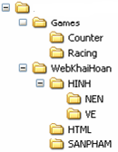
Câu 1. Tạo hệ thống folder như mẫu tại gốc đĩa D:\ hoặc đĩa E:\
Hướng dẫn:
- Click phải chuột vào My Computer → Open.
→ Click phải chuột vào ổ đĩa D:\ hoặc E:\ → Open.
Sau khi mở ổ đĩa D:\ hoặc E:\ Click chuột phải vào vùng trắng trống chọn New → Folder để tạo một thư mục mới và gõ tên thư mục cần tạo là KTW-Khoa-Cathi-Somay-Hoten → Enter để kết thúc việc tạo thư mục.
- Tương tự Click chuột phải vào thư mục vừa được tạo ra → Open sau đó tạo tiếp 2 thư mục con của nó là Thư mục Games và WebKhaiHoan.
- Tương tự chúng ta tạo ra 2 thư mục con trong Thư mục Games là thư mục Counter và thư mục Racing
- Trong thư mục WebKhaiHoan tạo 3 thư mục con là Thư mục HINH và HTML, SANPHAM.
- Trong thư mục HINH tạo 2 thư mục con là NEN và VE
Câu 2:
Sử dụng chương trình soạn thảo văn bản (MS Word) tạo văn bản có nội dung sau.
Cho dù biết em rồi đi
Cho dù biết không chờ chi
Nhưng lòng vẫn nghe cuồng si
Nghe trong ta quên đi sầu hận
Ta yêu em chưa bao giờ một lần
Yêu em khi chỉ biết ĐÓ LÀ EM...
- Lưu văn bản với tên là ViDoLaEm.doc vào thư mục VE
Hướng dẫn:
- Khởi động chương trình MS Word bằng cách sau.
Click chọn Start → All program → Accessories → MS Word
- Sau khi khởi động chương trình ta soạn thảo bài thơi như trên.
- Để lưu lại văn bản sau khi soạn xong ta vào File → Save → Xuất hiện hộp thoại
+ Tại mục Save in: Ta chọn vị trí là thư mục VE để chứa dữ liệu)
+ Tại mục File Name: Ta gõ tên tài liệu là ViDoLaEm
Câu 3:
Tìm và chép 3 tập tin hình ảnh có phần mở rộng là .JPG vào thư mục NEN
Câu 4:
Sử dụng chương trình soạn thảo văn bản (MS Word) tạo tập tin TinTuc.doc với nội dung sau và lưu vào thư mục HTML:
HOÀNG SA, TRƯỜNG SA LÀ CỦA VIỆT NAM
Câu 5
Sao chép tập tin ViDoLaEm.doc từ thư mục VE vào thư mục NEN và đổi tên thành BaiHat.doc
THỰC HÀNH 2:

Câu 1:
Tạo folder THCB-HOTEN (với HOTEN là họ tên học sinh) trên đĩa D:\ hoặc E:\
Câu 2:
Tạo cây folder sau trong folder THCB-HOTEN
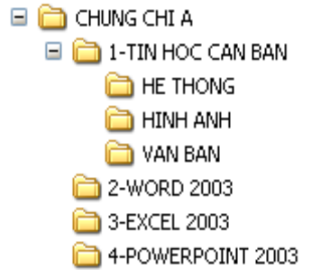
Câu 3:
Tìm kiếm 2 tập tin có phần mở rộng .XLS và sao chép vào thư mục HE THONG. Đồng thời đổi tên 2 tập tin này lần lượt thành hethong1.xls và hethong2.xls
Câu 4:
Dùng MS WORD soạn thảo nội dung: “bài viết về WINDOWS 7”, lưu vào thư mục VANBAN với tên là Windows7.

ĐỀ 3:
Cu 1:
Trên đĩa D:\, tạo cây folder như hình dưới.

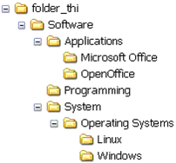

Câu 2:
Dùng chương trình Word, nhập văn bản theo yêu cầu bên dưới với font VNI-Helve, size 14. Sau đó lưu vào folder System với tên info.doc.
Họ tên: <họ tên học sinh>
Số máy: <số máy>
Trả lời câu hỏi: nêu ý nghĩa của phần mở rộng trong tên file.
Câu 3:
tìm và lưu 2 hình bất kì vào folder Programming với tên lần lượt là tigon1.jpg, tigon2.jpg.
ĐỀ 4:
Câu 1:
Trên đĩa D:\, tạo cây folder như hình bn phải. Trong đó, folder “folder_thi” đặt tên theo chỉ định phịng thi.
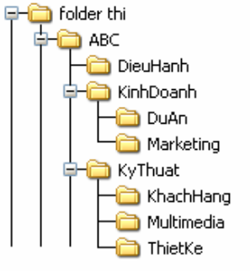
Câu 2:
Dùng chương trình Word, nhập văn bản theo yêu cầu bên dưới với font VNI-Avo, size 14. Sau đó lưu vào folder KinhDoanh với tn dovui.doc.
Đố vui!
Cờ gì gạch chéo gạch tròn?
Cờ gì có Hậu và còn có Vua?
Cờ gì giàu có hơn thua?
Cờ gì vây hãm, trắng đen đôi bề?
Câu 3:
Tìm và lưu 2 hình .JPG vào folder Marketing với tên lần lượt là ca1.jpg, ca2.jpg.
ĐỀ 5
Câu 1 :
Tạo trên gốc đĩa D:\ 1 folder THW - [số máy]-[TenHS]
Câu 2 :
Tại folder của anh chị vừa tạo trên đĩa D:\ (câu 1), tạo hệ thống folders dưới đây với XX là số máy của anh chị:
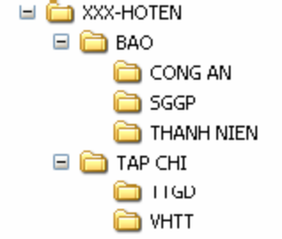
Câu 3 :
Mở MS Word nhập đoạn thơ sau (không cần trình bày). Sau đó lưu file vào folder VHTT với tn file l VietBac.doc.
Mình về thành thị xa xôi
Nhà cao cịn thấy ni đồi nữa chăng?
Phố đông cịn nhớ bản lng?
Sáng đèn cịn nhớ mảnh trăng giữa rừng?
Mình đi ta hỏi thăm chừng
Bao giờ Việt Bắc tưng bừng thêm vui?
Câu 4 :
Tìm kiếm 3 tập tin hình ảnh có phần mở rộng .JPEG và lưu vào folder VHTT với tên là Hinh1.JPEG, Hinh2.JPEG, Hinh3.JPEG.

